理科教育法Ⅲ

第2回模擬授業　報告書

**浮沈子を用いて浮力について考える**

2013年6月22日実施

2班　大内靖子　滝彩実　池田愛理　吉永生

**目的**

　浮沈子の浮き沈みの様子から、浮力は体積に比例するということを、経験を通して学び、浮力について理解を深める。

**準備物**

ペットボトル、醤油さし、画鋲、水、タオル

**方法**

　浮沈子を作成し、ペットボトルの側面に力を加えたときの様子を観察し、その理由を考え、浮力について考える。

**理論**

　ペットボトルの側面から力を加えると、浮沈子内の空気に圧力がかかり、その体積は小さくなる。この体積の減少により、浮力が減少し、重力により浮沈子はペットボトル内を沈む。

**結果**

　全部の班が、浮沈子の作成に成功し、浮沈子の浮き沈みを観察することができた。

**授業風景及び板書**

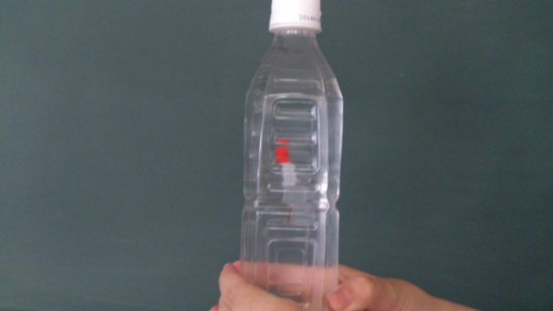　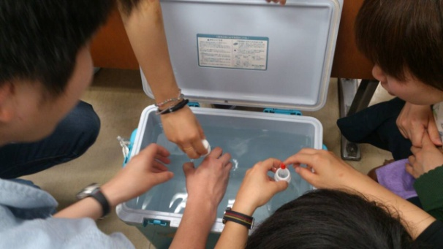

図1. 授業風景（左：実験に用いた浮沈子、右：作成中の様子）

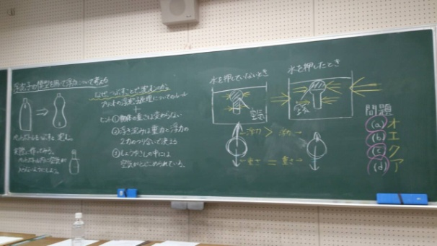　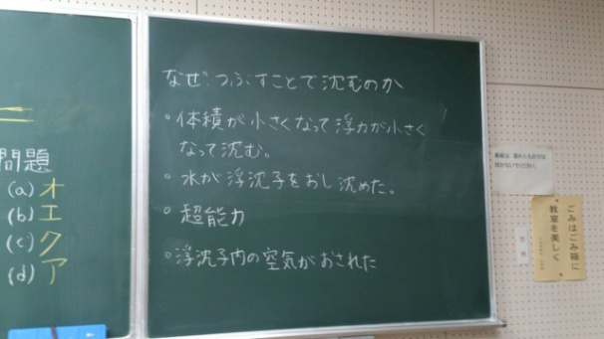

図2. 板書

**教員・学生による評価**

　各10項目に関する教員と学生による評価は、以下に示す表1のようになった。評価は、5段階評価（5：とてもできていた、4：できていた、3：普通、2：できていなかった、1：とてもできていなかった）で行った。また、その各項目における5段階評価の割合はグラフ1に示す。

表1.　教員・学生による5段階評価の平均　評価者23名（学生：21名、教員：2名）

|  |  |  |
| --- | --- | --- |
|  | 項目 | 平均評価 |
| ① | 服装や話し言葉は教員として適切であったか。 | 4.17 |
| ② | 声は生徒の方に向かって発せられ、聞き取りやすかったか。 | 4.43 |
| ③ | 発問は生徒が考えれば答えられるように工夫されていたか。 | 3.91 |
| ④ | 板書の文字や数字、図などは丁寧で読みやすかったか。 | 4.13 |
| ⑤ | 板書は学習者がノートを取りやすいように配置されていたか。 | 4.17 |
| ⑥ | 実験や観察は現象や対象物がはっきり確認できるものであったか。 | 4.39 |
| ⑦ | 実験は学習内容の理解・定着の助けになるものであったか。 | 4.09 |
| ⑧ | 立ち位置（黒板や演示実験が隠れる等）や机間巡視は適当であったか。 | 4.09 |
| ⑨ | 授業の事前準備はしっかりとされていたか。 | 4.35 |
| ⑩ | 生徒の反応を確認しながら授業を進めていたか。 | 4.09 |
|  | 全項目評価平均 | 4.18 |

グラフ1.　 各項目における5段階評価の割合

**良＜ひらがなでね＞かった点**

　・字が見やすかった

　・説明が分かりやすかった。

　・実験自体も面白く、それを通して疑問を考えるので生徒もよく考えてくれると思った。

　・レジュメにルールなどを詳しく書いていたのが分かりやすかった。

　・タオルなど準備がよかった。

　・みんなが参加できる実験でよかった。

　・生徒の発言への対応がよかった。

**改善点**

　・力の学習のため矢印の正確さ、作用点の記入が必須である。

　・どこをノートに採るのかの指示、またはプリントへ記入欄を設けるべき。

　・問題の選択肢は「大きくなる・小さくなる」の選択の方が良かった。その結果の直後を選ぶのは難しい。

　・公式を教えるべき。

　・説明に「これ」などの代名詞を使用しすぎていたので、具体的に指示をすべき。

**全4回の模擬授業の評価の推移**

グラフ2.　各模擬授業における評価の平均の推移

グラフ3.　 各模擬授業における各項目についての評価の平均